Самая близкая нашему сердцу молодежь – это наши собственные дети. О них наши наиболее глубокие переживания. Многие родители желают передать детям свой жизненный опыт, поделиться своим пониманием жизни, ненавязчиво предостеречь детей от роковых ошибок. Многие дети мечтают обсудить с родителями свои сердечные и житейские проблемы, ищут понимания и уважения со стороны старших, желают прикоснуться к внутренней жизни своих родителей. При этом только редким семьям удается найти взаимоприемлемую форму для подобного общения, выстроить доверительный диалог поколений. Почему бы тем, кто не может достичь желанного взаимопонимания, не попытаться преодолеть барьер отчуждения с помощью обсуждения интересных для всей семьи кинофильмов, или фильмов, интересных хотя бы одним детям. Для повышения социальной компетентности детей и подростков, в весенние каникулы был организован просмотр фильма «Чучело» с дальнейшем обсуждением.
***
Просмотр фильмов в группе и совместное обсуждение позволяет решать множество задач:
• Развивать психологическую компетентность: дети и подростки знакомятся с различными социальными типажами (людьми с разными типами темперамента, принадлежащими к разным социальным слоям общества, выполняющими разные социальные роли и т.д.) и учиться взаимодействию с ними, наблюдая за развитием сюжета.
• Развивать эмоциональную сферу: участники учатся эмпатии, начинают осознавать собственные чувства и эмоциональные состояния партнера по общению.
• Обучать навыкам решения проблем: работа с фильмом позволяет участникам увидеть, что существует множество разных способов решения проблем, расширить их поведенческий репертуар.
• Снимать стресс: просмотр фильма и его анализ позволяет снять эмоциональное напряжение, а также обучает навыкам релаксации и умению спонтанно выражать свои чувства.
• Развивать способность к самоанализу: на основе просмотренного материала при совместном обсуждении участники обращаются к собственному опыту, учатся рефлексии, осознанию собственных чувств и поведения, что приводит к развитию самосознания.

Важно, чтобы ребята чувствовали себя свободно и раскованно, не боялись высказывать свои мысли вслух, вовремя получали обратную связь и поддержку от ведущего.

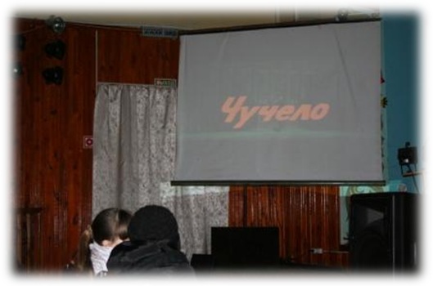
Кроме того, такие совместные просмотры обладают диагностической ценностью, дают
возможность лучше понять детей, составить представление об уровне их знаний о предмете обсуждения.

